目录

1. 工具介绍 2

1.1 功能与特点 2

1.2 软件截图 2

1.3 开发技术 4

2. 使用教程 6

2.1 安装 6

2.2 导入数据 7

2.2.1 标准的网络节点数据和边数据 7

2.2.2 具有数值属性的原始行数据 7

2.3 网络可视化 10

2.3.1 生成网络 10

2.3.2 网络布局调整 10

2.4 网络分析 11

2.4.1 网络描述 11

2.4.2 数据表查看/网络导出 12

2.4.3 社团发现 13

2.4.4 最短路径 13

2.4.5 网络叠加 14

1. 工具介绍

1.1 功能与特点

复杂网络分析工具是一个用于复杂网络可视化展示与分析的软件，具有数据处理、数据分析、交互式网络生成以及网络分析四个主要功能。与其他软件相比，该软件界面美观，简单易用，能够处理分析原始的行数据，可以快速可视化上千节点的网络，并且可以方便、查看数据表与网络属性、进行社团划分、搜索最短路径、叠加网络等操作。该软件在开发中使用了多种技术，各取所长，可以方便的进行功能扩展。

1.2 软件截图

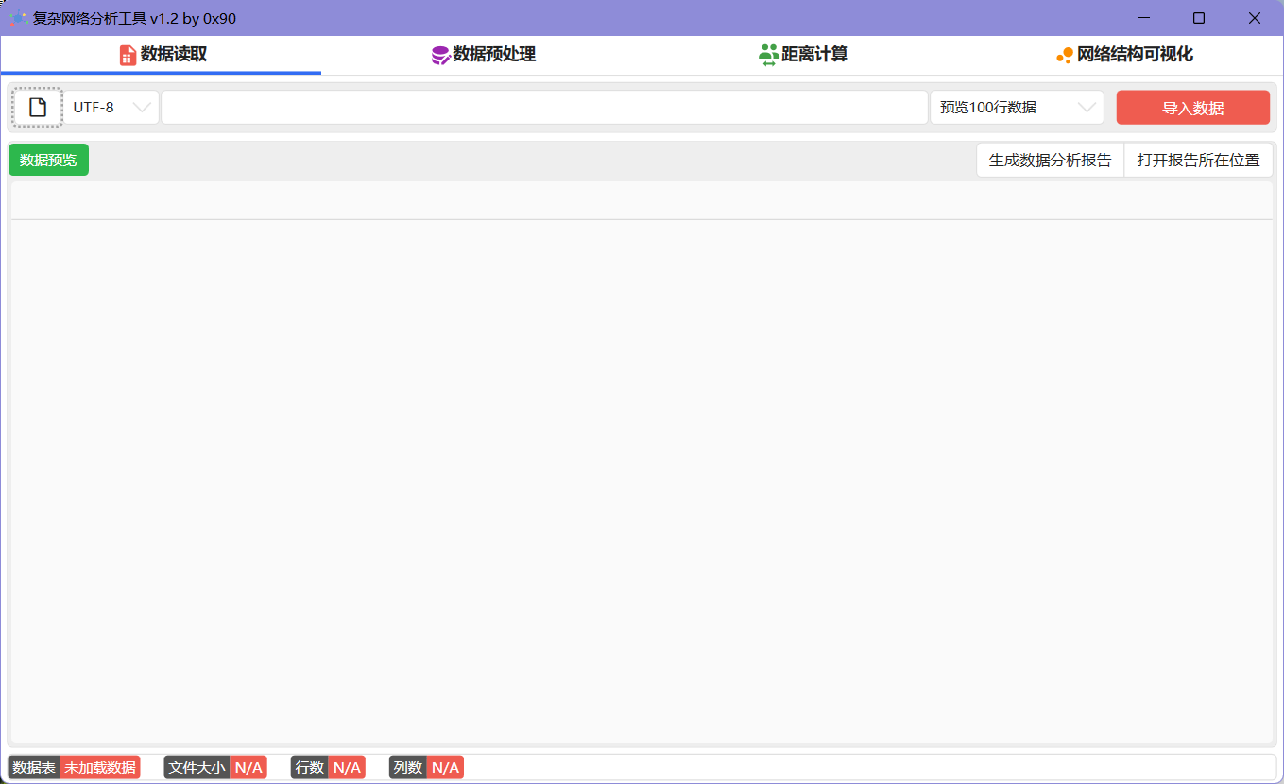

Figure 1 主界面1

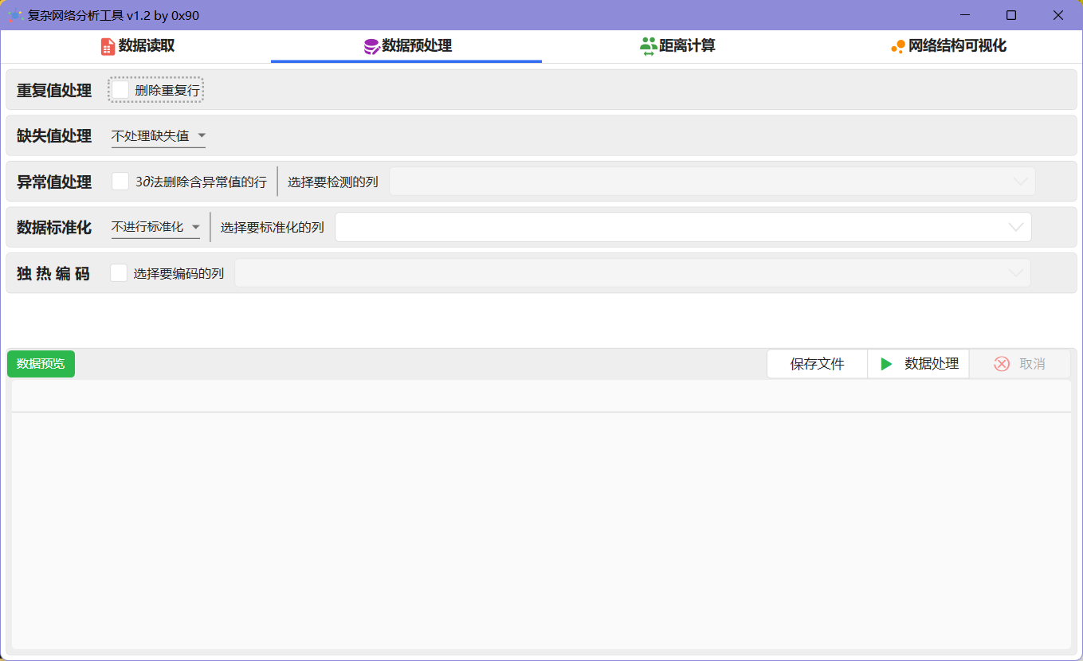

Figure 2 主界面2

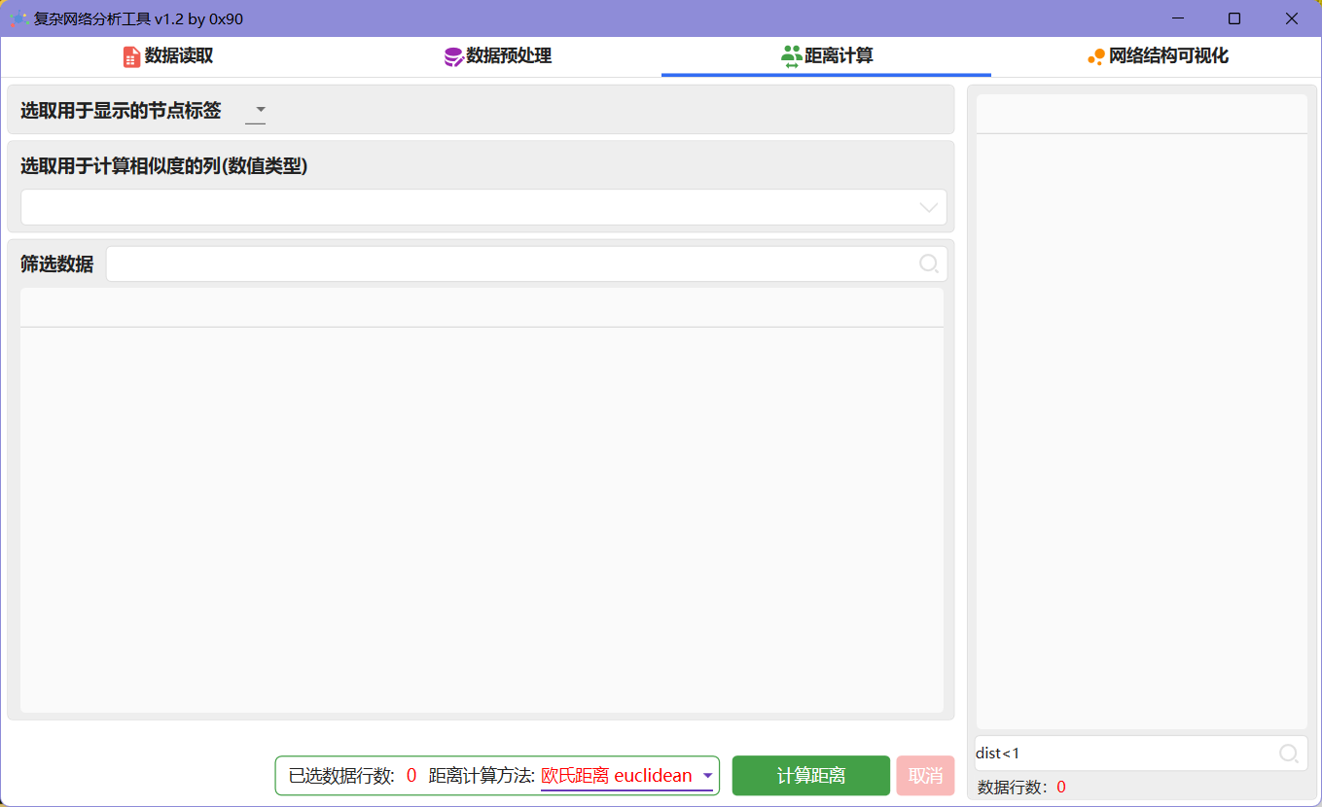

Figure 3 主界面3

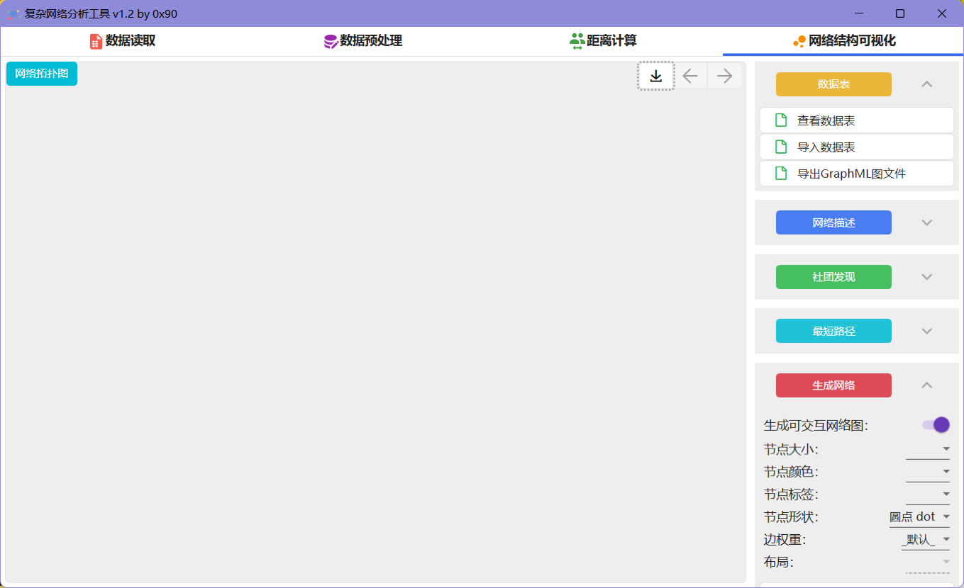

Figure 4 主界面4

1.3 开发技术

在该软件开发使用到了多种平台，多种语言。软件主体界面程序使用WPF框架，XAML进行界面布局，C#处理界面后台逻辑，同时使用MVVM模式进行前后端分离；与数据处理和复杂网络网络分析相关的功能使用Python实现，处理代码封装到一个多线程服务端中，通过Socket与C#客户端进行通信；网络可视化方面使用JavaScript中的网络可视化库vis-network生成html文件，通过程序内置的浏览器进行展示。所有代码完成后，使用pyinstaller打包python环境，然后使用Advanced Installer将所有程序文件打包为安装包（评估版本），其他技术细节如下：

语言：Python3、C#、JavaScript、HTML

IDE：Visual Studio 2019、PyCharm、WebStorm

主要Python包：

Pandas、numpy：用于表格数据处理、距离计算

Sklearn、scipy、pandas_profiling、pandas_sql：用于数据预处理、筛选与数据分析

Igraph、pyvis：用于网络对象生成、可视化与网络分析

Socket、threading、json：用于多线程服务端与客户端通信

主要C#包：

CefSharp：内嵌Chrome浏览器组件

CsvHelper、EPPlus：表格数据处理

HandyControl、MaterialDesign：第三方界面库

Newtonsoft.Json：处理json数据

MvvmLight：轻量MVVM框架

开发环境截图：

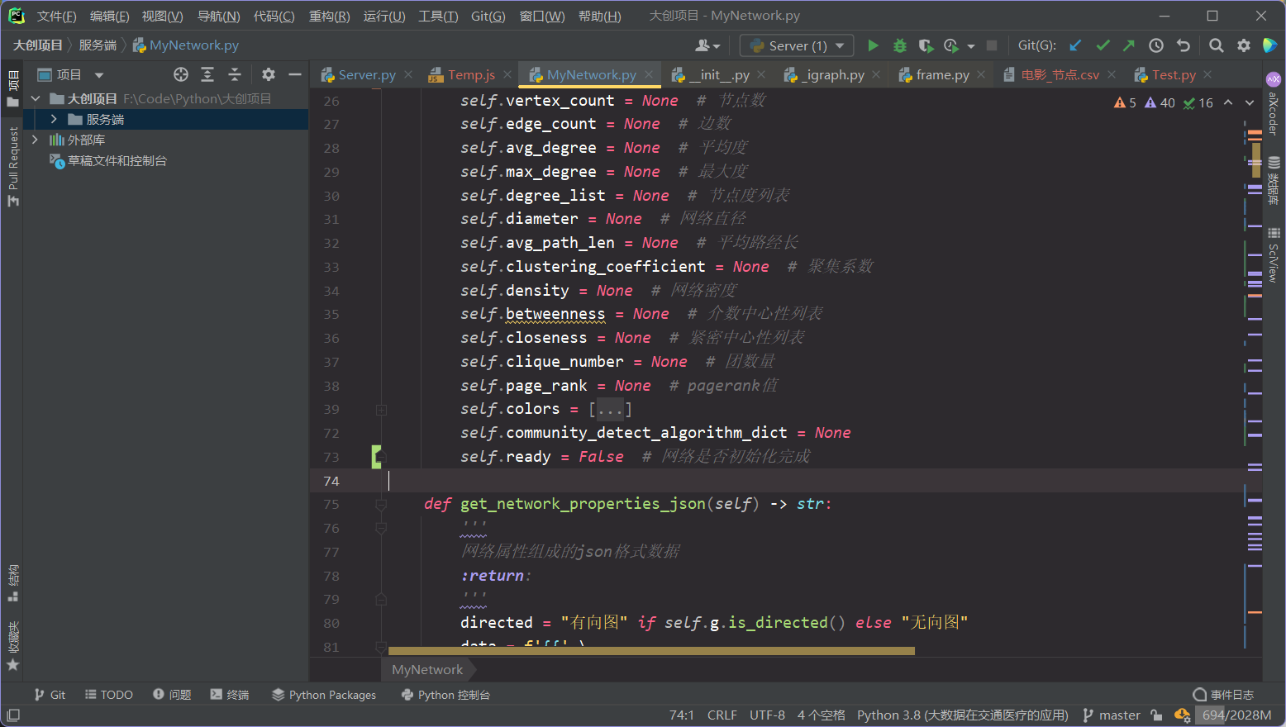

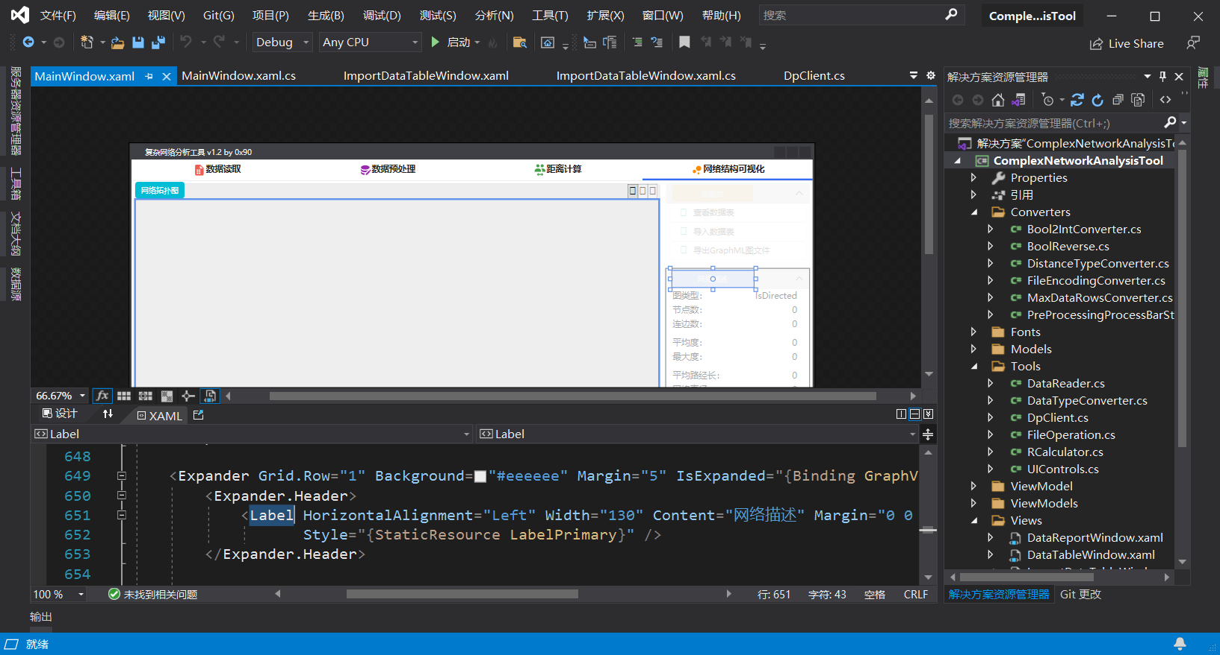

2. 使用教程

2.1 安装

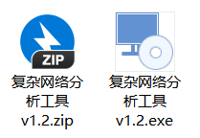

（1）使用zip压缩文件

解压zip文件，双击目录下ComplexNetworkAnalysisTool.exe即可运行

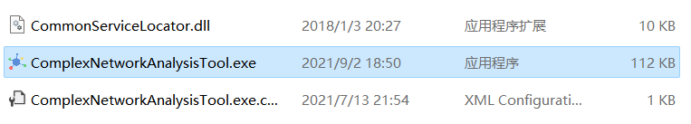

（2）使用安装包

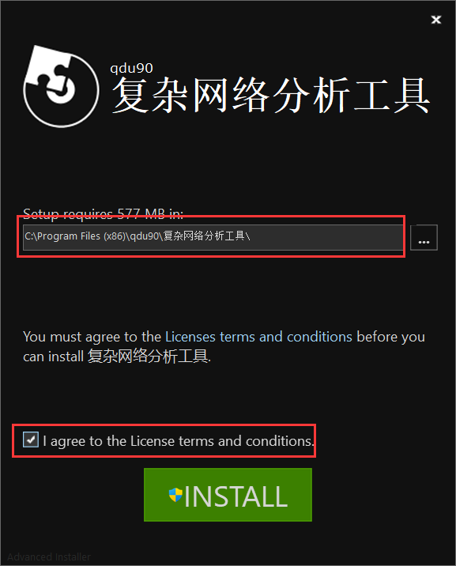

双击安装包选择路径同意协议即可安装。

注意：软件运行需要.Net Framework 4.7.2或以上版本；最好以管理员身份运行，否则可能因权限问题无法打开文件

2.2 导入数据

2.2.1 标准的网络节点数据和边数据

在导入数据时要求要求节点数据第一列必须为id，边数据第一列为source，第二列为target。节点数据表是可空的，节点数据为空时会自动从边表生成节点。

操作步骤如下图,导入数据成功时会弹窗提示（本文档所使用数据表在软件安装目录下的TestData文件夹）。

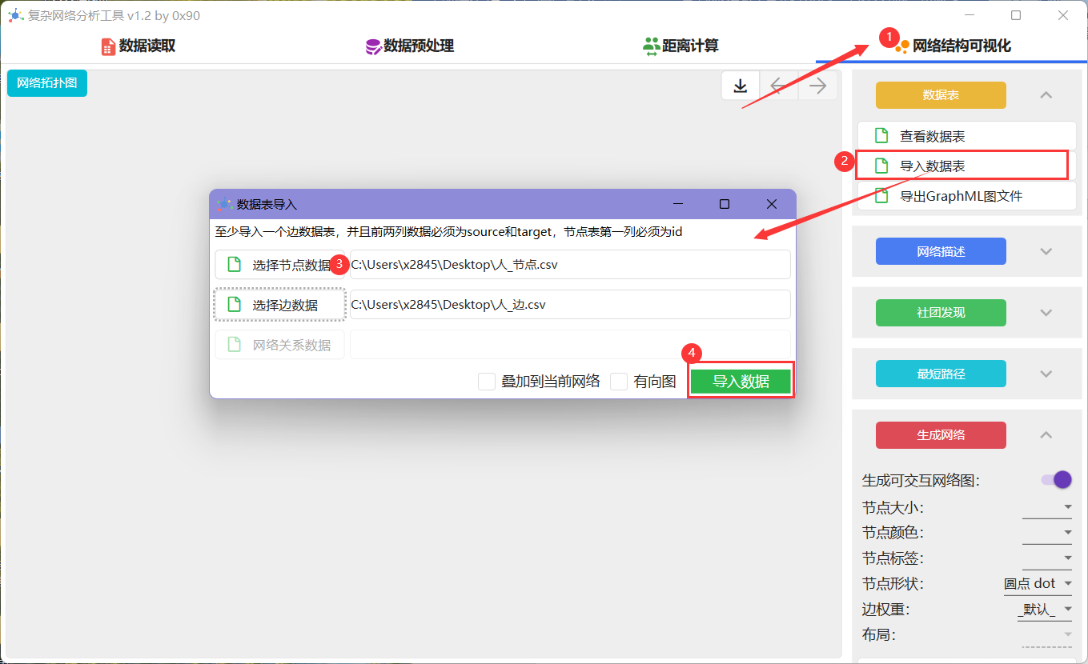

2.2.2 具有数值属性的原始行数据

以肿瘤数据为例展示使用。

（1）选择数据表预览数据

1.进入“数据读取”界面

2.点击文件按钮选择文件或者将文件拖动到主窗口

3.（可选）设置文件编码、预览数据行数

4.点击导入数据

5.（可选）生成数据报告，为后续数据预处理提供帮助

数据导入成功后可以在表格中预览数据，底部状态栏会显示文件相关信息。

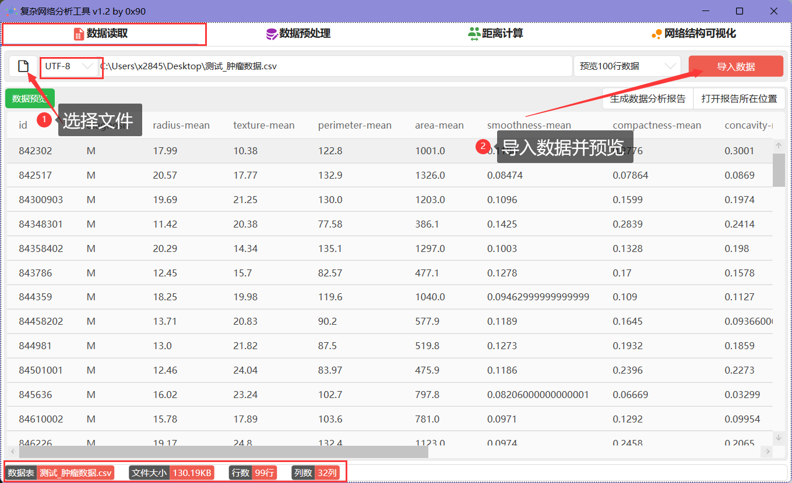

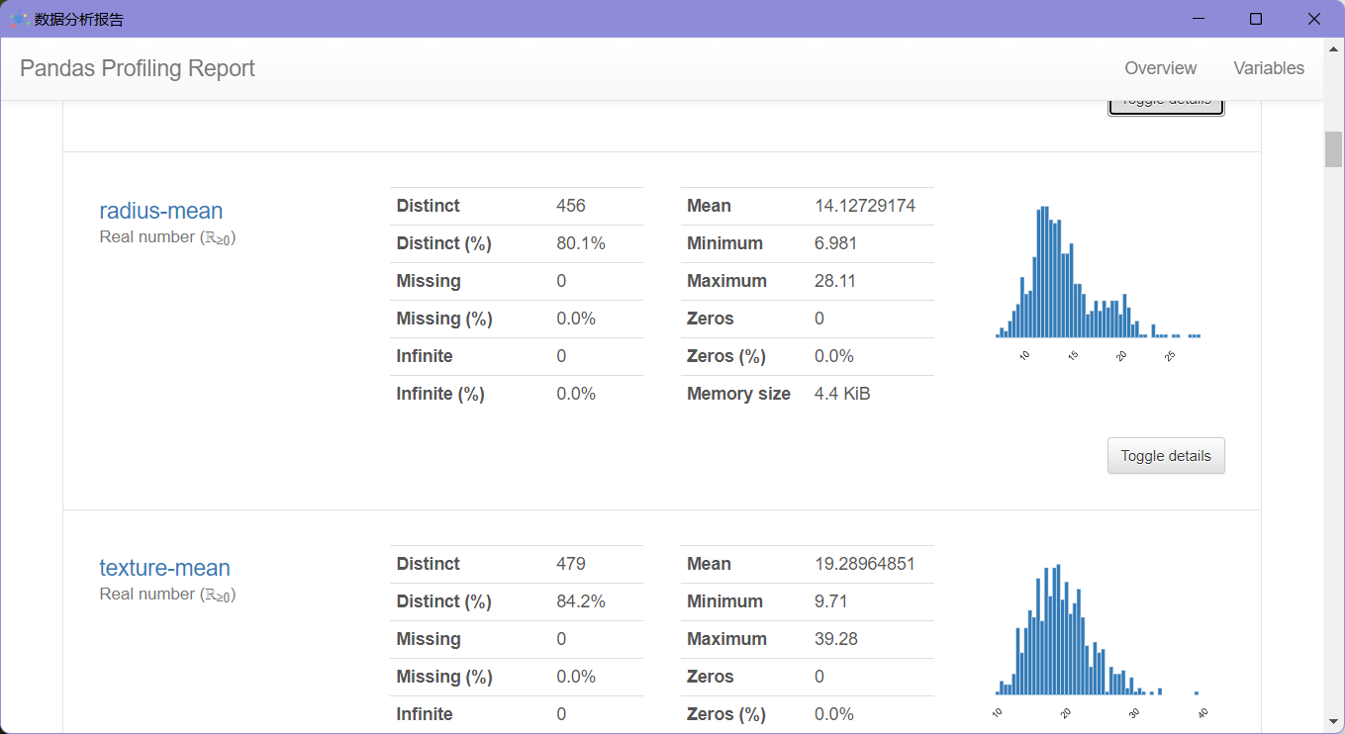

（2）数据预处理

数据预处理操作主要对当前数据进行简单的处理，包括处理重复值、异常值、缺失值以及数据标准化独热编码。

当数据列较多时，选择框中的“全部”是选择当前页的全部列。

处理完成后可以点击“保存文件”，默认保存路径在软件安装目录下的Temp文件夹下。

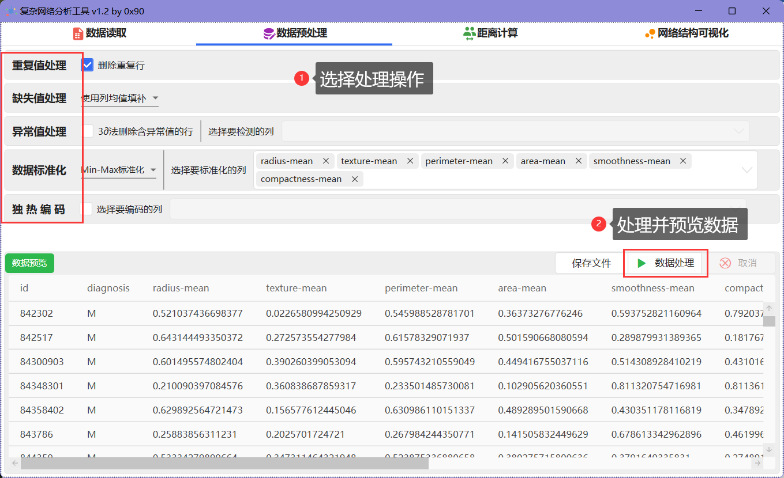

（3）相似度/距离计算

该步骤根据节点属性值计算两两节点的距离（相似度），然后根据设置的距离阈值筛选生成网络连边。数据表可以使用SQL语句灵活查询，并且提供9中常用的距离计算方法。

网络连边筛选完成后，点击切换到“网络结构可视化”即可完成数据导入。

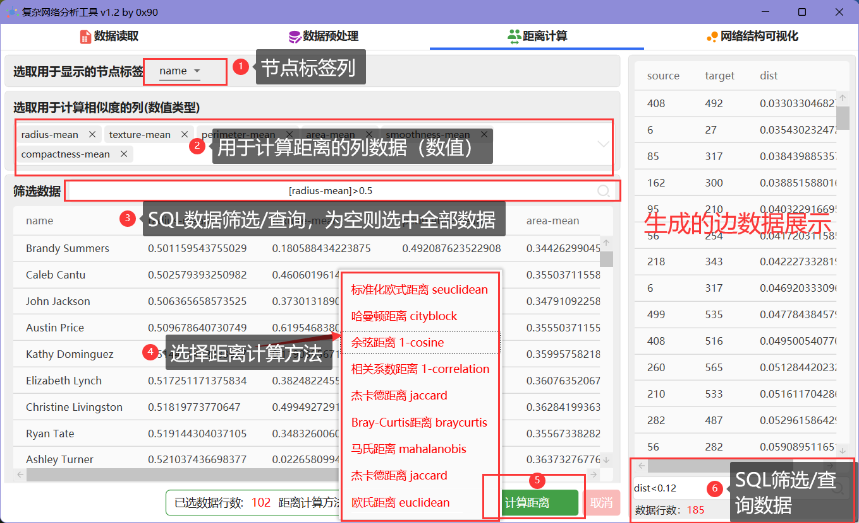

2.3 网络可视化

2.3.1 生成网络

在成功导入数据后，展开“生成网络”菜单，可以对网络可视化参数进行按需调整，包括节点大小、颜色、标签、形状、边权重等，调整完成后点击“生成可视化网络”即可在左侧预览网络图。该菜单选项默认生成交互式网络图（力导向布局），网络可以使用鼠标滚轮放缩并且节点可以随意拖动；如果不选择生成交互式网络图则会生成svg格式图片，生成时有多种布局可供选择。

节点大小、颜色、标签可以根据导入数据的节点属性设置，有些网络配置要求两者数据类型需要对应，否则不起作用。如节点大小需要数据为数值类型。

当节点形状选择为图片时，节点表中必须有一列image，指示图片的绝对路径。

边权重列名只能为weight或dist。

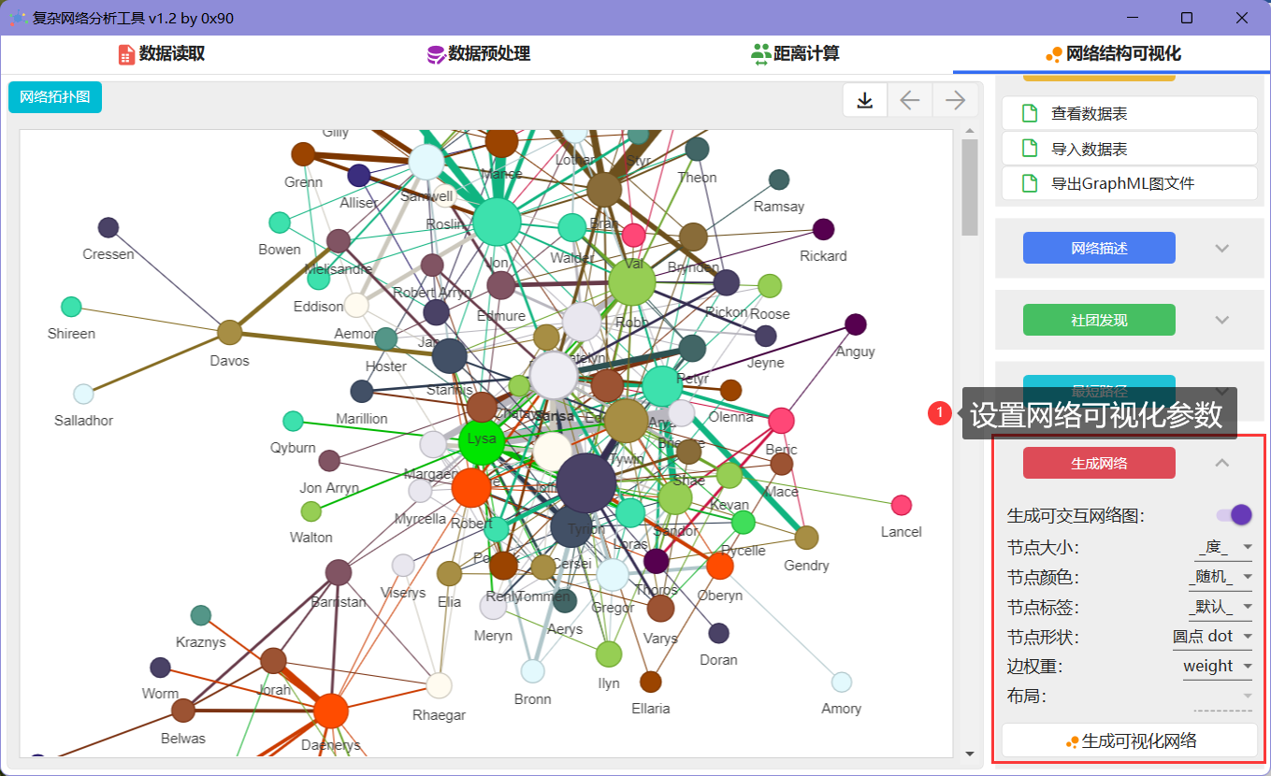

2.3.2 网络布局调整

当网络的布局不合适时，可以下拉滚动条调整力导向布局的物理参数。

如调小gravitationalConstant使网络更加松散。

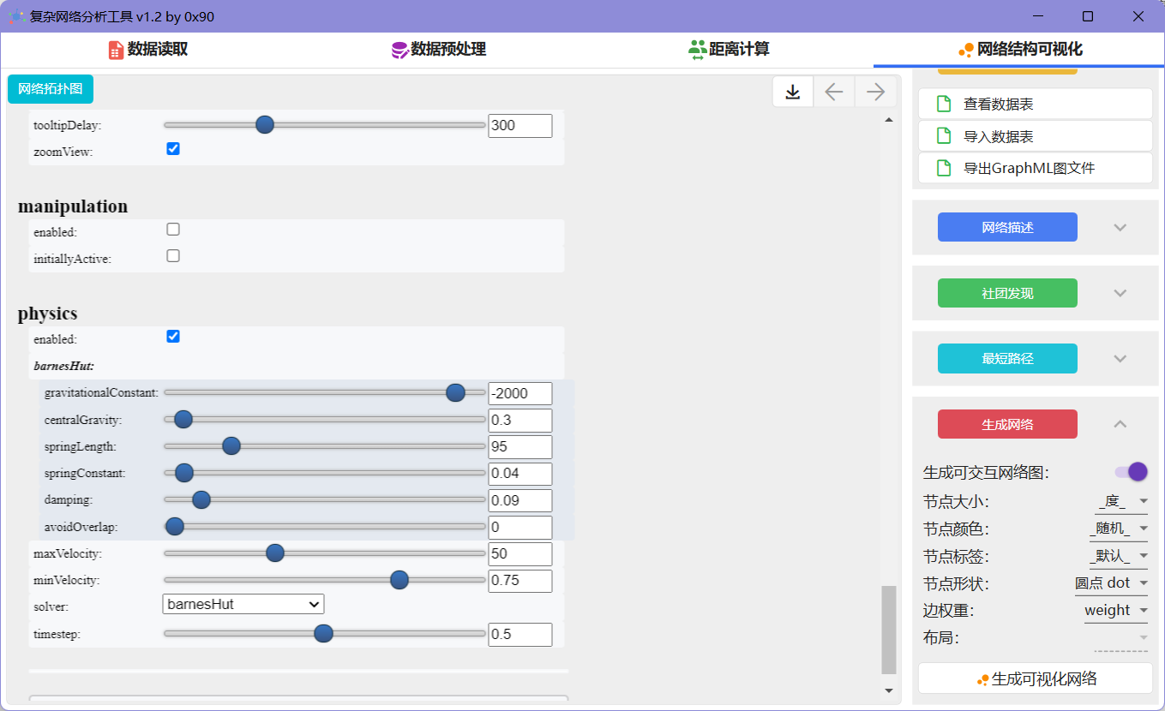

2.4 网络分析

2.4.1 网络描述

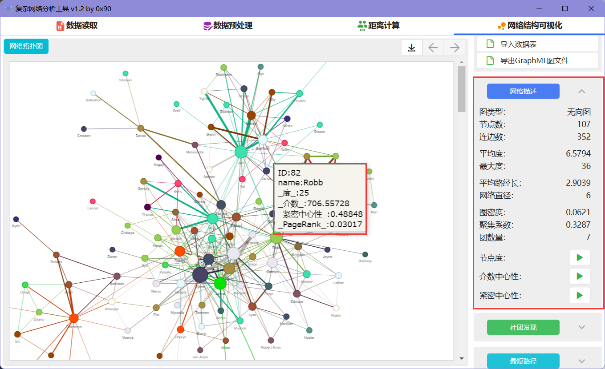 生成网络完成后软件后自动展开“网络描述”菜单，用于展示网络相关属性，包括图类型、节点数、连边数、平均度、最大度、平均路经长、网络直径、图密度、聚集系数、团数量等，同时每个节点都会计算度、介数中心性、紧密中心性和PageRank，当鼠标悬停到节点上方时就会显示节点本身属性列值和相关网络属性值。（注意：提示框中显示的ID并非原始ID，而是从0开始编号的新ID）

2.4.2 数据表查看/网络导出

在“数据表”菜单中点击“查看数据表”打开数据表窗口，然后点击“刷新数据表”即可展示节点和边数据，同时该窗口支持以csv格式导出数据。

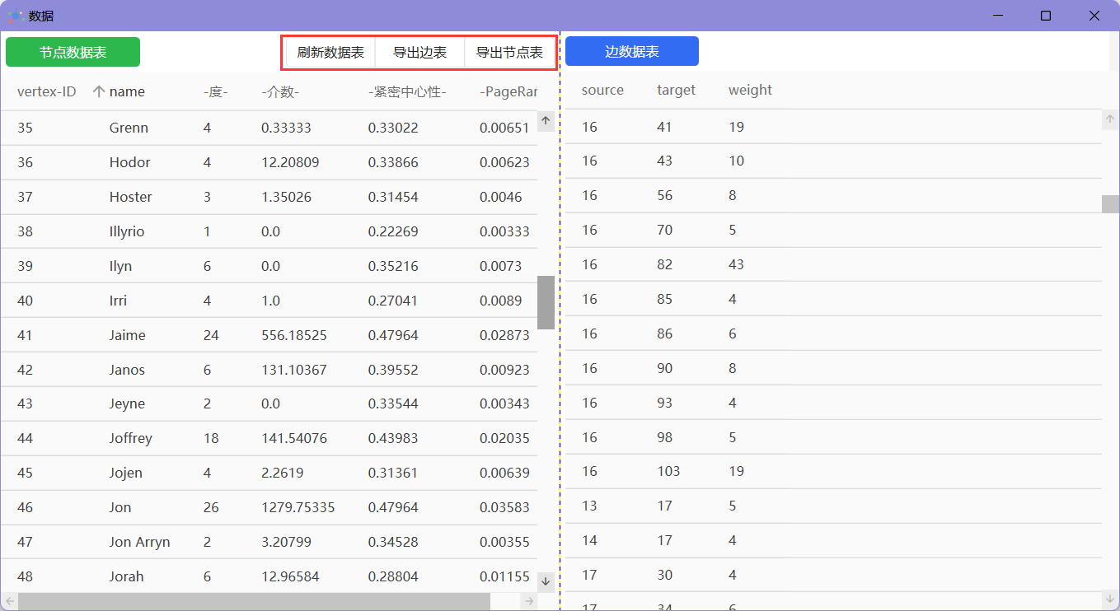

导出网络可选择导出为GraphML图文件和HTML交互式网络文件两种方式

（HTML文件正常使用需要用到导出目录下的vis文件夹）。

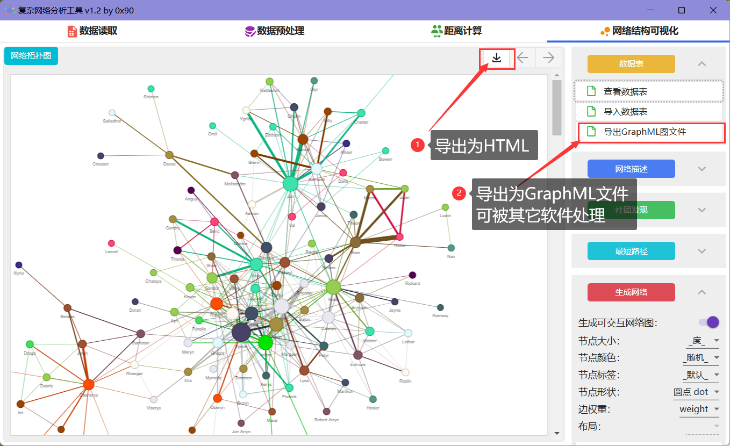

2.4.3 社团发现

通过“社团发现”菜单可以方便快速的对网络进行社团划分。社团划分算法有WalkTrap、LabelPropagation、MultiLevel、SpinGlass、FastGreedy、EdgeBetweenness 6种算法。

社团划分完成后提示划分社团数，并且网络图会重新加载，不同社团节点使用不同颜色进行区分，同时社团编号也会写入到节点属性中。

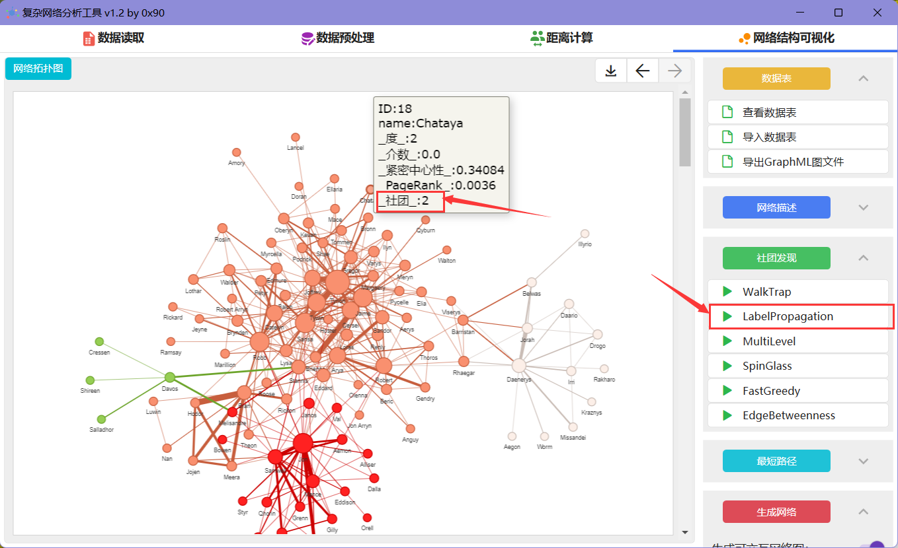

Figure 5 标签传播算法划分结果

2.4.4 最短路径

展开“最短路径”菜单，可输入起始节点ID和目标节点ID来搜索一条最短路径。节点ID可以通过数据表查看或将鼠标悬停在节点上获取。

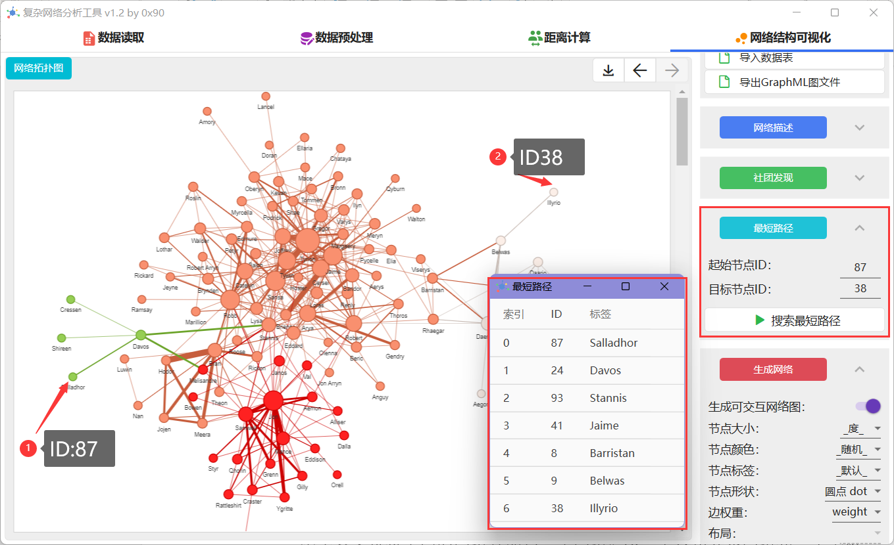

2.4.5 网络叠加

本工具支持将不同的网络叠加为一个网络。两个网络进行叠加时，要求两个网络都具有标准的节点数据表和边数据表，除此之外还需要一个网络关系边表来表示两个网络中节点的连接关系。网络关系边表中第一列为现有网络的节点ID，第二列为要叠加的网络节点ID，第三列为可选权重列。当需要三个或三个以上网络进行叠加时，需要各个网络之间的节点ID不能重复。

以一个人物关系网络和一个电影网络为例操作步骤如下：

1. 导入人物关系数据，生成人物关系网络

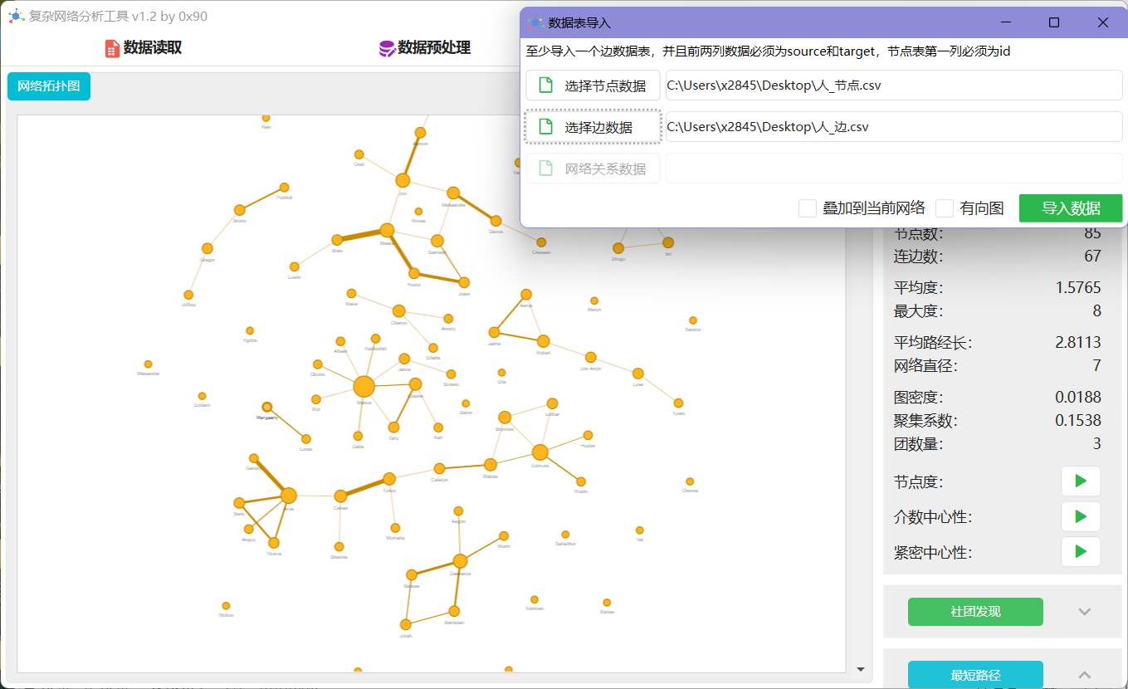

1. 再次导入数据，选中“叠加到当前网络”，选择对应的电影节点表、边表以及网络关系表，生成网络时选择节点形状为矩形

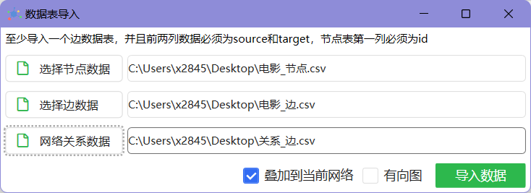

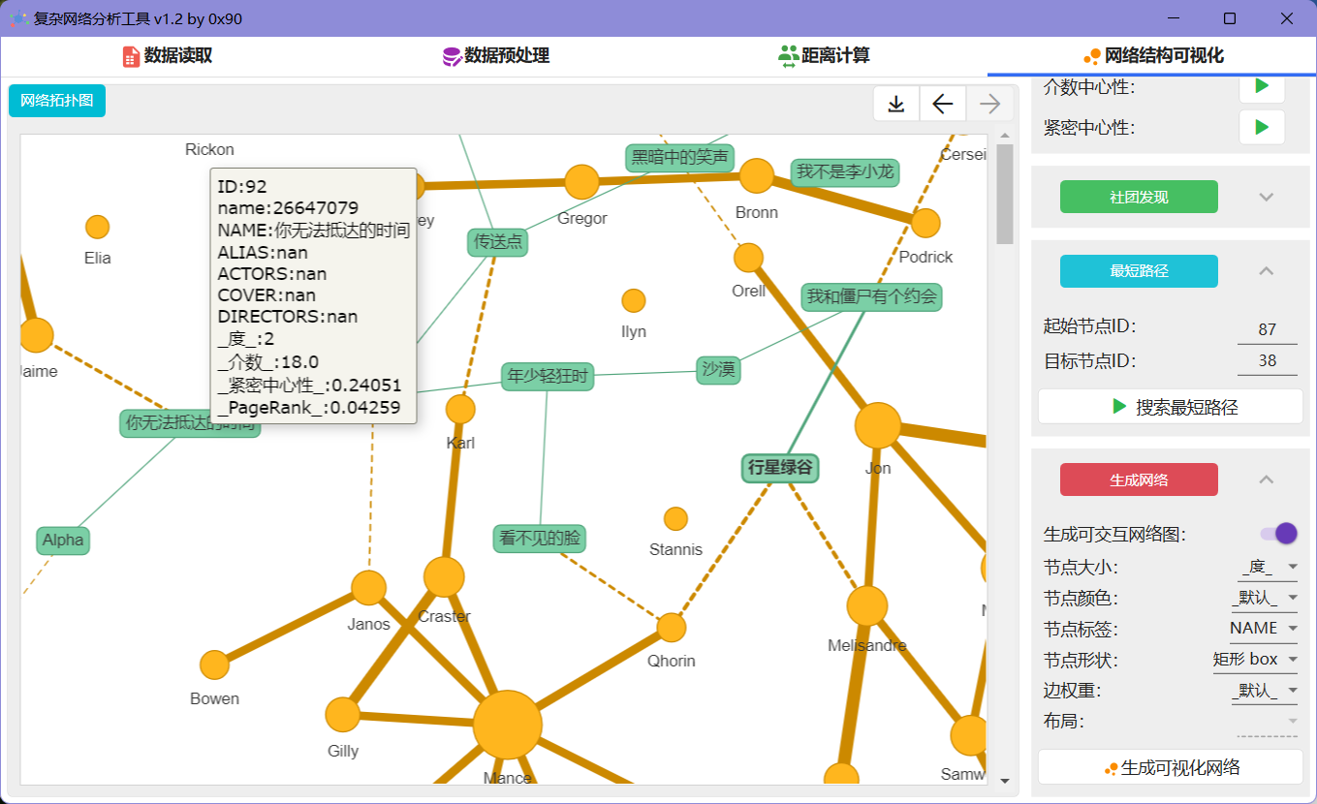

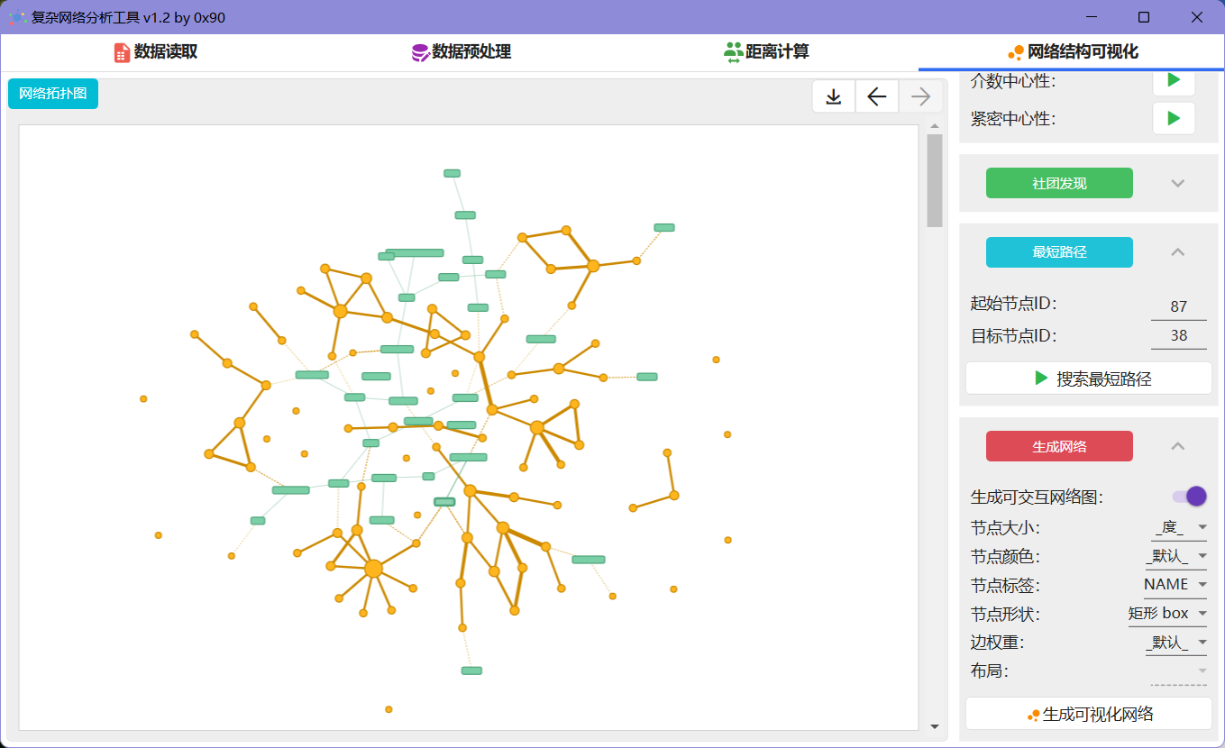

从网络图中可以看到电影网络已经成功叠加到了人物关系网络中，不同网络之间的边使用虚线表示。

目前网络叠加功能仅能够展示叠加后的网络，不能进行叠加后的网络运算，界面菜单中所有的功能仅适用最后一个导入的网络。